INDICAÇÃO Nº xxx/2025
Exmo. Sr.
Rafael Vieira Faria
Câmara Municipal de Pedro Leopoldo
Pedro Leopoldo/MG

Assunto: Construção de praça com área de lazer na Rua Mestre Mário, bairro Vésper Triângulo

Senhor Presidente,

Venho, no uso de minhas atribuições regimentais, apresentar INDICAÇÃO ao Poder Executivo Municipal, por meio da Secretaria responsável, para que seja construída uma praça com equipamentos de lazer, como brinquedos infantis, na Rua Mestre Mário, bairro Vésper Triângulo, em Pedro Leopoldo.

JUSTIFICATIVA

A Rua Mestre Mário dispõe de um espaço apropriado, plano e já equipado com bancos, conforme imagens em anexo. O mesmo espaço poderia ser transformado em uma praça de convivência e lazer para a comunidade local. A instalação de brinquedos e demais equipamentos de recreação infantil contribuirá para o desenvolvimento social, lazer e qualidade de vida dos moradores, especialmente das crianças e famílias da região. Essa ação valorizará o bairro, fortalecendo os vínculos comunitários e incentivando o uso dos espaços públicos para atividades saudáveis e seguras.

Solicita-se que a Secretaria responsável avalie a viabilidade e proceda com o projeto e execução da praça na Rua Mestre Mário, com instalação de brinquedos, revitalização do espaço e demais melhorias necessárias à criação desse ambiente de lazer para a população.

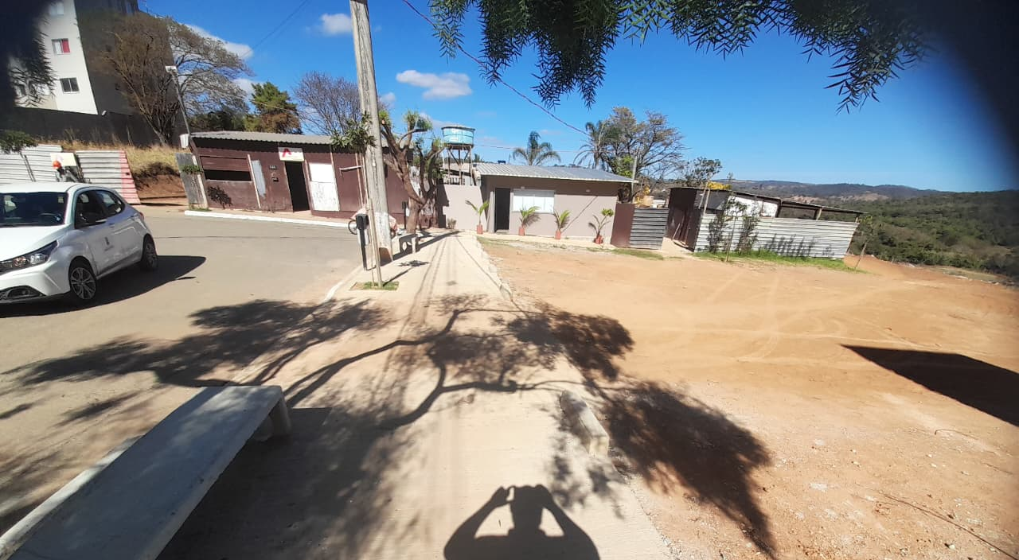

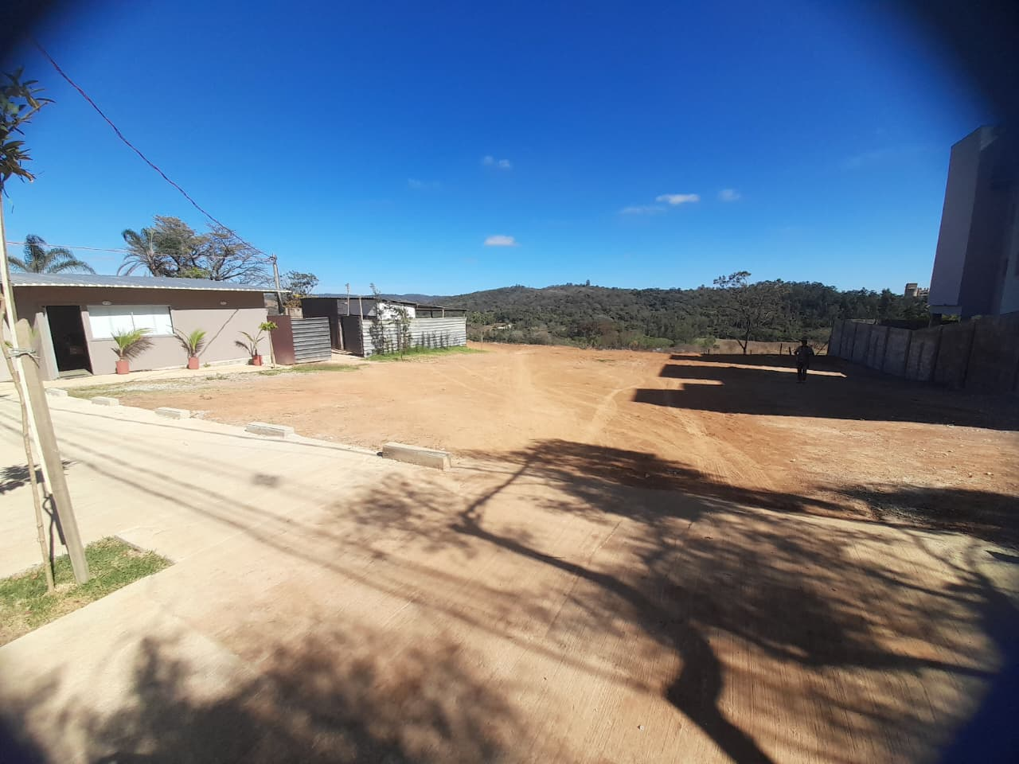

Sala das Sessões, 09 de setembro de 2025.

Wilson Carlos Matoso Barbosa – Ratinho
Vereador do município de Pedro Leopoldo

